ПАМЯТКА

Права и обязанности общественного воспитателя***
1. Общественный воспитатель имеет право:
1) посещать несовершеннолетнего по месту жительства, учебы или работы;
2) давать несовершеннолетнему необходимые советы по соблюдению правил поведения;
3) обращать внимание родителей или иных законных представителей на ненадлежащее выполнение ими своих обязанностей по воспитанию, обучению, содержанию детей, разъяснять правовые последствия невыполнения либо ненадлежащего выполнения указанных обязанностей;
4) вносить на обсуждение комиссии по делам несовершеннолетних вопрос о невыполнении родителями или иными законными представителями несовершеннолетнего своих обязанностей и участвовать при этом в заседании комиссии по делам несовершеннолетних;
5) содействовать несовершеннолетнему в организации занятости, досуга, дополнительного образования в свободное время, продолжении получения образования, проведении осмотра врачами-специалистами в соответствии с медицинскими рекомендациями и состоянием здоровья, получении иного медицинского обеспечения;
(в ред. Закона Кабардино-Балкарской Республики от 23.04.2014 N 20-РЗ)
6) оказывать содействие, помощь родителям или иным законным представителям в защите прав и законных интересов несовершеннолетнего;
7) участвовать по приглашению в конференциях, семинарах, курсах повышения квалификации специалистов по вопросам совершенствования системы профилактики безнадзорности и правонарушений несовершеннолетних.
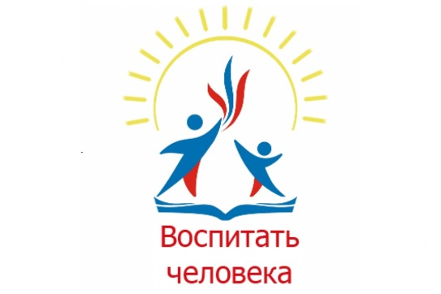

2. Общественный воспитатель обязан:
1) оказывать помощь родителям или иным законным представителям в исполнении ими обязанностей по воспитанию и обучению несовершеннолетнего;
2) оказывать содействие по созданию условий для социальной реабилитации несовершеннолетнего, отказа от вредных привычек (при их наличии), от противоправных действий, от нарушений прав граждан, его окружающих (при проявлении намерений для их совершения);
3) содействовать при необходимости регулярному посещению несовершеннолетним образовательной организации, а также наблюдать за его успеваемостью, поведением в образовательной организации, на работе, в семье, на улице, в общественных местах;
(в ред. Закона Кабардино-Балкарской Республики от 17.12.2013 N 83-РЗ)
4) оказывать при необходимости содействие несовершеннолетнему в трудоустройстве, временной занятости либо получении знаний, умений и (или) навыков в организациях дополнительного образования, отдыха, досуга, спорта, культуры, искусства и других общественных местах;
(в ред. Закона Кабардино-Балкарской Республики от 17.12.2013 N 83-РЗ)
5) оказывать содействие в создании надлежащих условий для правильной организации учебы, труда и досуга несовершеннолетнего;
6) способствовать формированию у несовершеннолетнего правосознания, правовой культуры, навыков общения, поведения;
7) оказывать содействие в формировании у несовершеннолетнего морально-нравственных ценностей и чувства патриотизма;
8) прививать несовершеннолетнему чувство ответственности перед обществом и государством;
9) оказывать содействие в урегулировании конфликтов, возникающих между несовершеннолетним и членами его семьи;
10) информировать комиссию по делам несовершеннолетних о наличии конфликтов, разногласий, противоречий между несовершеннолетним и родителями или иными законными представителями.

*** ст.5. Закона КБР от 29.12.2011г. №126-РЗ «Об общественных воспитателях несовершеннолетних» (в ред. Законов Кабардино-Балкарской Республики от 17.12.2013 N 83-РЗ, от 17.03.2014 N 11-РЗ, от 23.04.2014 N 20-РЗ, от 18.12.2015 N 52-РЗ, от 10.06.2016 N 35-РЗ)

